Kretingos mokykla – darželis ,,Žibutė‘‘
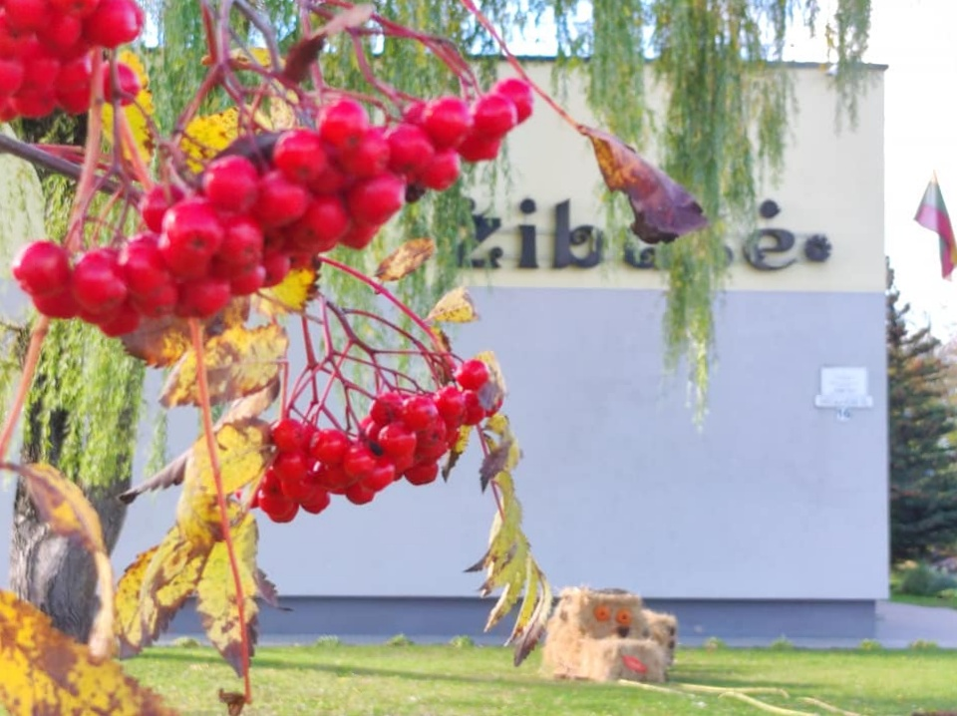
PUMPURĖLIŲ
PAŠNABŽDUKAS

30 nr.
2021 – 10 – 31

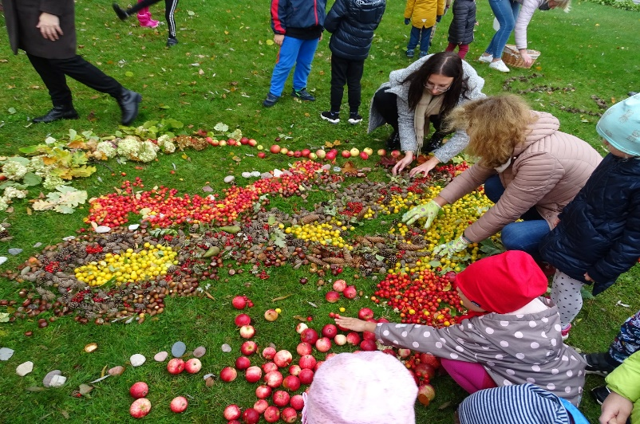
Spalio 1-oji visame pasaulyje švenčiama Tarptautinė muzikos diena. "Žibutės" darželio grupės kartu su auklėtojomis ir meninio ugdymo mokytoja, šventė muzikos dieną kieme. Šoko ratelius, grojo mediniais ritminiais instrumentais ir šventę vainikavo didelis ir gražus smuiko raktelis iš rudens gėrybių. Su muzikos diena visus! Meninio ugdymo mokytoja Erika
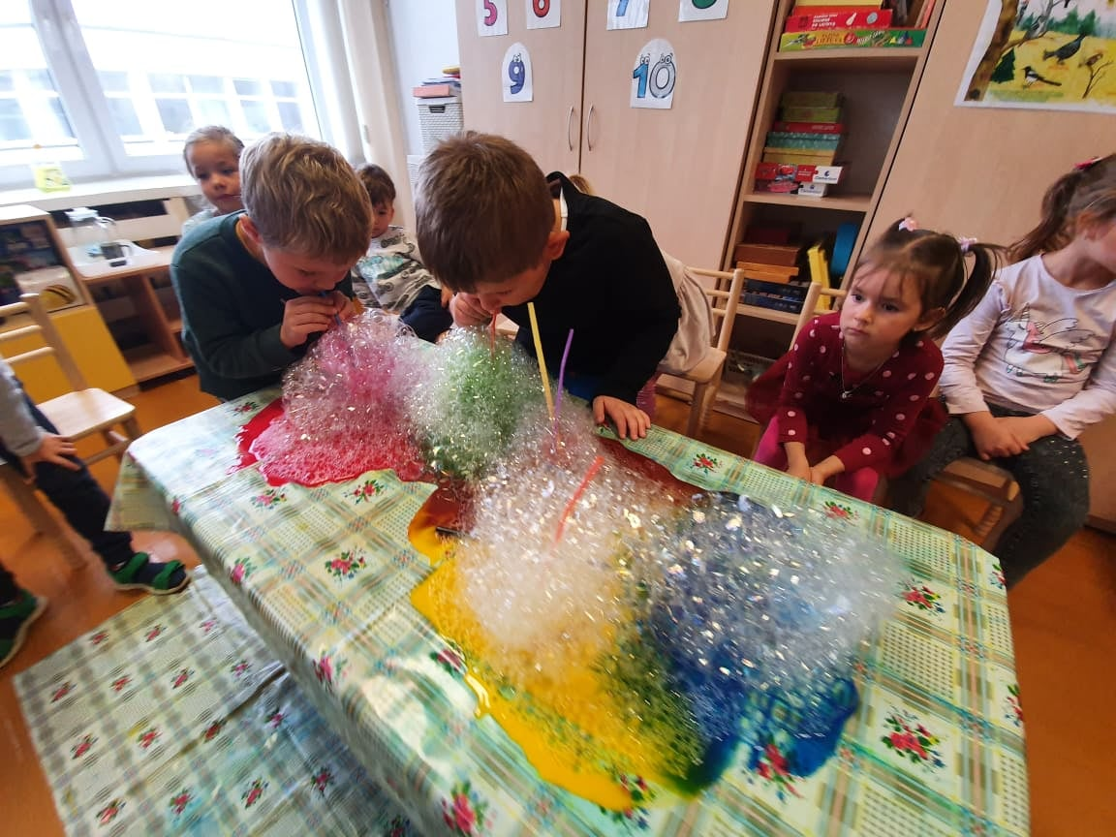

STEAM UGDYMAS. "Pelėdžiukų" grupėje atlikome eksperimentą "Spalvoti muilo burbulai". Panaudoję muilą, vandenį, dažus ir šiaudelius, gavome nuostabaus grožio ir dydžio burbulus. Mokytoja Silva

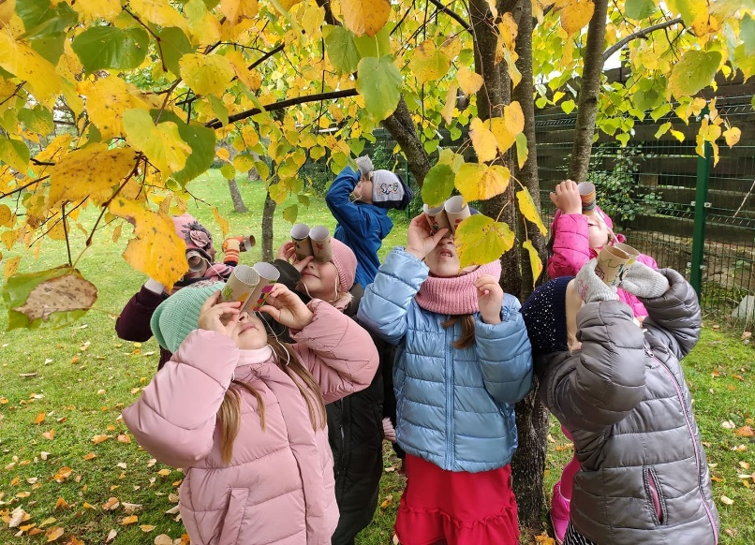

Šiandien šventėme ne tik muzikos dieną. Vaikų žiūronai kiek kitokie, bet ypatingi. Stebėjome rudens paliestus medžius, bet iš pradžių kartono tūteles puošėme kaip tik leido fantazija, su lipnia juosta suklijavome ir leidomės į žvalgybą. Puiki visų kūryba! Mokytoja Aušra

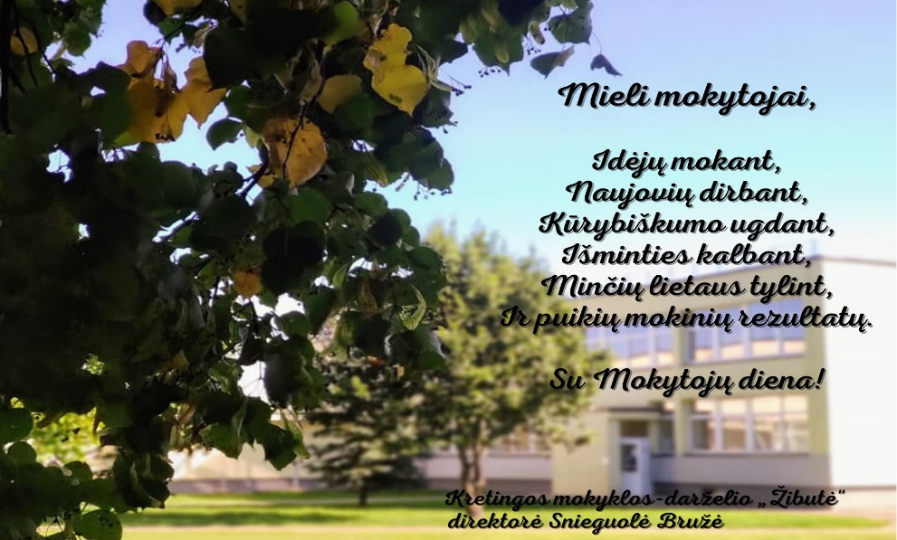
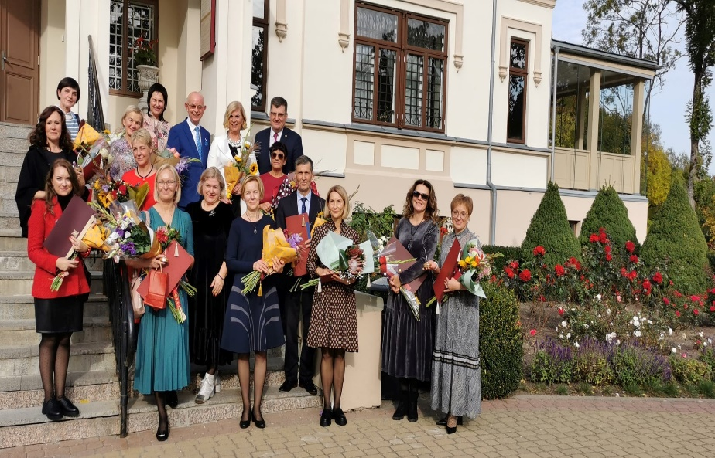
Sveikiname ir didžiuojamės ikimokyklinio ugdymo vyresniaja mokytoja Sigita Narvydiene, kuri tarptautinės mokytojų dienos proga nominuota kūrybinių idėjų generatore ir apdovanota Kretingos rajono savivaldybės mero ir Kretingos rajono savivaldybės administracijos švietimo skyriaus padėkos raštu už gyvenimą paskirtą mokyklai ir jos vaikams, profesionalumą ir pedagoginę lyderystę, iniciatyvumą ir kūrybiškumą, kuriant mokyklos-darželio edukacines erdves bei patyrimines zonas, idėjų generavimą, organizuojant mažųjų kretingiškių meninį, gamtamokslinį ir STEAM ugdymą.
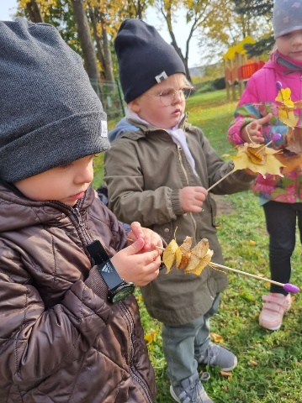

,,Skruzdėliukų" STEAM veikla. Štai kokių ,,vėrinukų" iš spalvotų rudens lapų padarė "Skruzdėliukai‘‘. Mokytoja Kristina

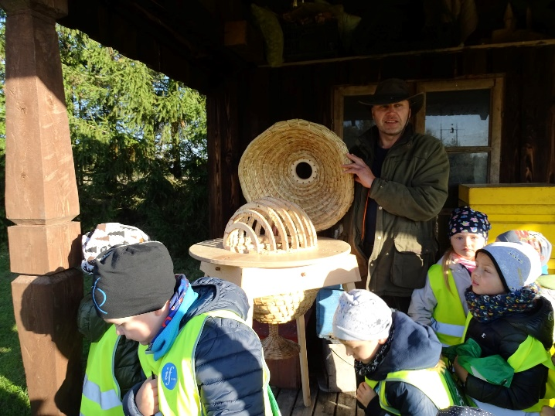
ŠVIEČIAMOJI GYVULININKYSTĖS PROGRAMA. "Bitučių" grupės vaikai aplankė dar vieną ūkį - Giedriaus Kalniaus sodybą. Sodybos šeimininkas, svetingai atvėręs savo namų duris, papasakojo apie auginamas bites ir žirgus. Didžiausią įspūdį vaikams paliko žirgai, kuriuos jie ne tik maitino, bet ir glostė, kalbino. Giedrius papasakojo, kad jis augina fryzų veislės žirgus, atkeliavusius į jo sodybą iš Olandijos https://kalniaus-sodyba.lt/horses/ Ugdytiniams buvo įdomu pamatyti ir bites bei jų namelius https://kalniaus-sodyba.lt/apitherapy/ O bičių terapijos namelis sudomino net ir suaugusius ekskursijos dalyvius https://kalniaus-sodyba.lt/ Siūlome visiems bent kartą apsilankyti šioje ramybės oazėje. Dėkojame Giedriui už svetingumą ir pasidalintą meilę gamtai ir gyvūnams.
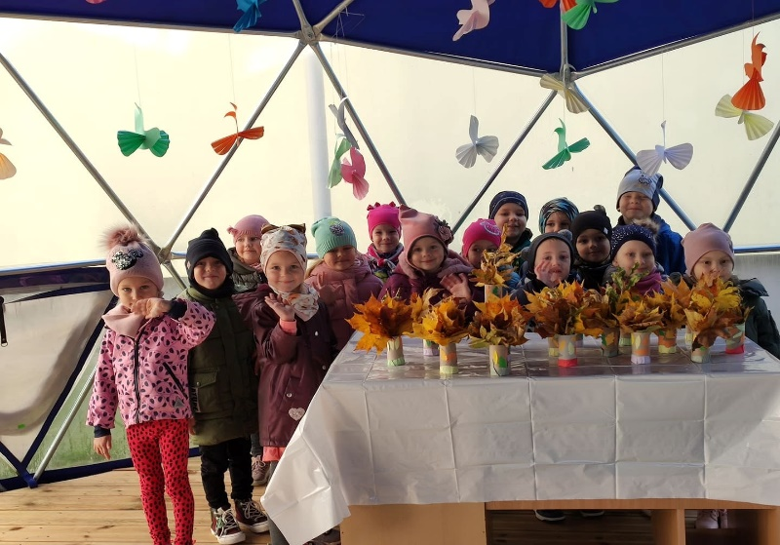
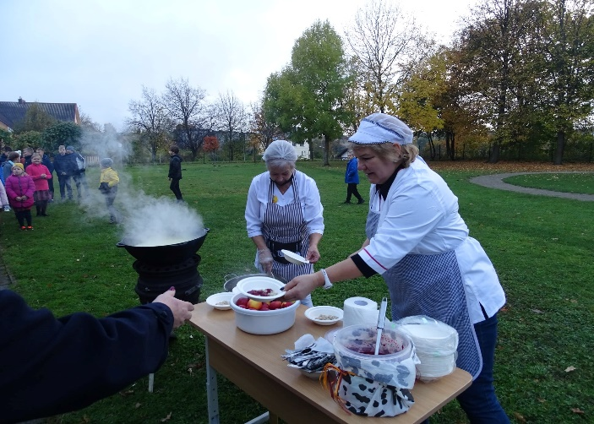
STEAM veikla. Stebint ir pažįstant gamtą vaikai rinko medžių lapus, įtvirtino žinias apie rudens požymius, ugdė kūrybiškumą ruošdami lapų puokštelėms vazeles, taip pat rūšiavo medžių lapelius pagal spalvas, dydžius. Vienas kitam padėjo, bendravo ir bendradarbiavo atlikdami veiklą. Visi patyrė džiugių emocijų. Mokytoja Aušra
Paminėjome Pasaulinę košės dieną. Košės diena švenčiama spalio 10 d. nuo 2009 metų, Škotijoje įsteigtos labdaros organizacijos „Mary‘s Meals“ iniciatyva. Ši organizacija kasmet maistinga kukurūzų koše pamaitina apie 320 000 Malavijos vaikų. Košės dieną žmonės skatinami paremti maistu badaujančius ir prastai besimaitinančius vaikus. Lietuvoje Pasaulinė košės diena plačiau minima nuo 2014 m. UAB „Malsena“ iniciatyva. Šią dieną Lietuvos švietimo įstaigose vaikai skatinami susipažinti su sveikos mitybos principais ir košės nauda. Vaikams labai patiko ir košė, ir dar labiau - valgymas lauke. Dėkojame renginio organizatorei bibliotekos vedėjai Reginai ir virėjoms Rėnei ir Rimai.
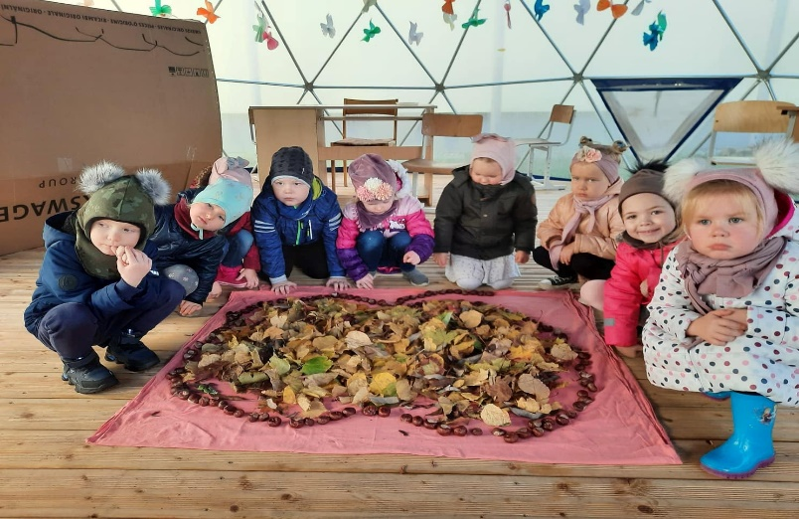
Mūsų darbas -,,Ypatingas obuolys" - paragauti negali, bet gali jį sudėlioti, pamatuoti ir pasidžiaugti jo didumu. Mokytoja Vida.

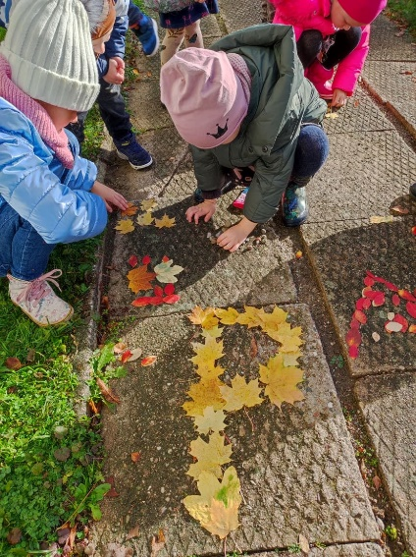
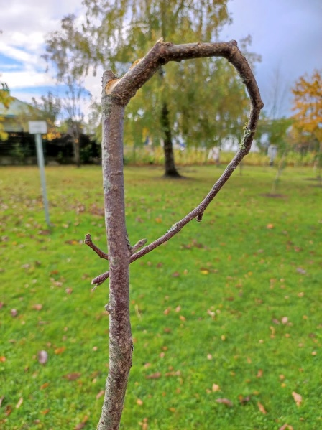

STEAM ugdymas. Naudojant medžių šakeles, lapelius, galima sukurti įvairius kūrinius, taip pat raideles. Vaikai džiaugsmingai tai darė, bendradarbiaujant smagiai leido laiką gamtoje. Mokytoja Aušra
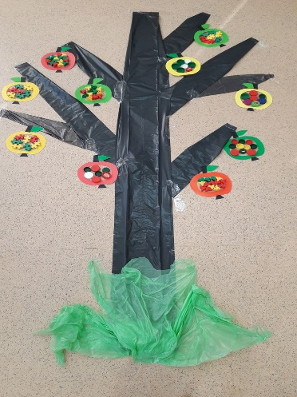

STEAM veikla ,,Obuolių mozaikos"
,,Viščiukų" grupės vaikai susipažino su sąvokomis ,,vienas" ir ,,daug".
Mažieji atrado naujus veiksmus ir taikė juos daiktų tyrinėjimui.
Mokytojos Dalia ir Renata
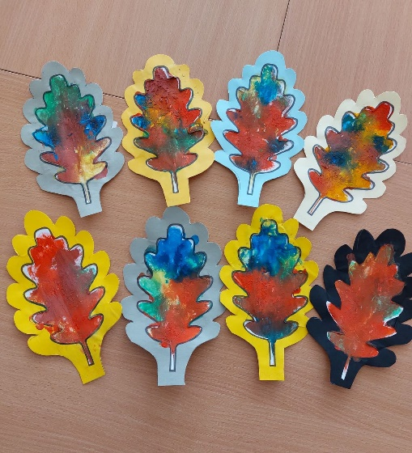

STEAM. "Boružiukai" vis dar džiaugiasi auksiniu rudeniu. Lauko klasėje tyrinėjo besikeičiančias rudens spalvas. Vaikai maišė dažus ir stebėjo, kaip jos keičiasi.
Mokytoja Rita

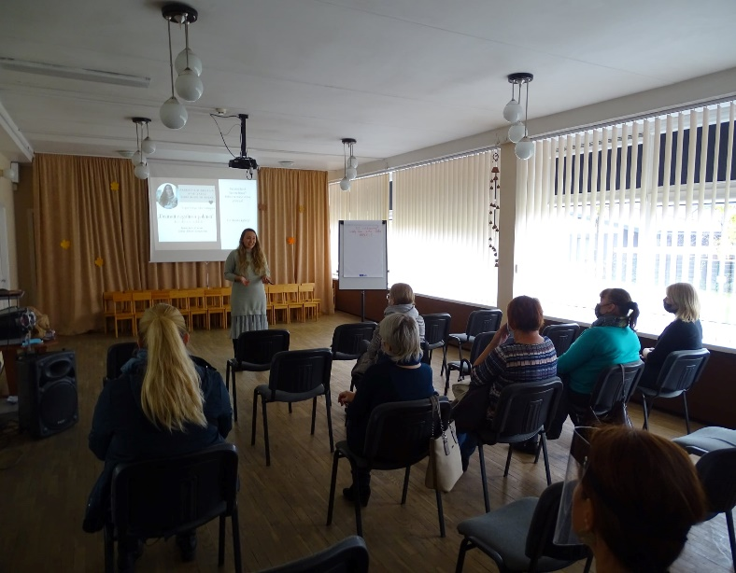
Įvyko antroji psichologės Vikos Gridiajevos paskaita bendruomenei "Drausti negalima paleisti. Kur dėsime kablelį?". Dėkojame Vikai už įdomią, informatyvią, įtraukiančią, motyvuojančią, vaizdingą paskaitą, malonų ir šiltą bendravimą su auditorija. Visi dalyviai išsinešė tai, ko jiems labiausiai reikėjo - žinias, emocijas, patirtį, o galbūt net ir klausimus į kuriuos dar ieškos atsakymų. O jūs ar žinote kur reikia dėti kablelį?
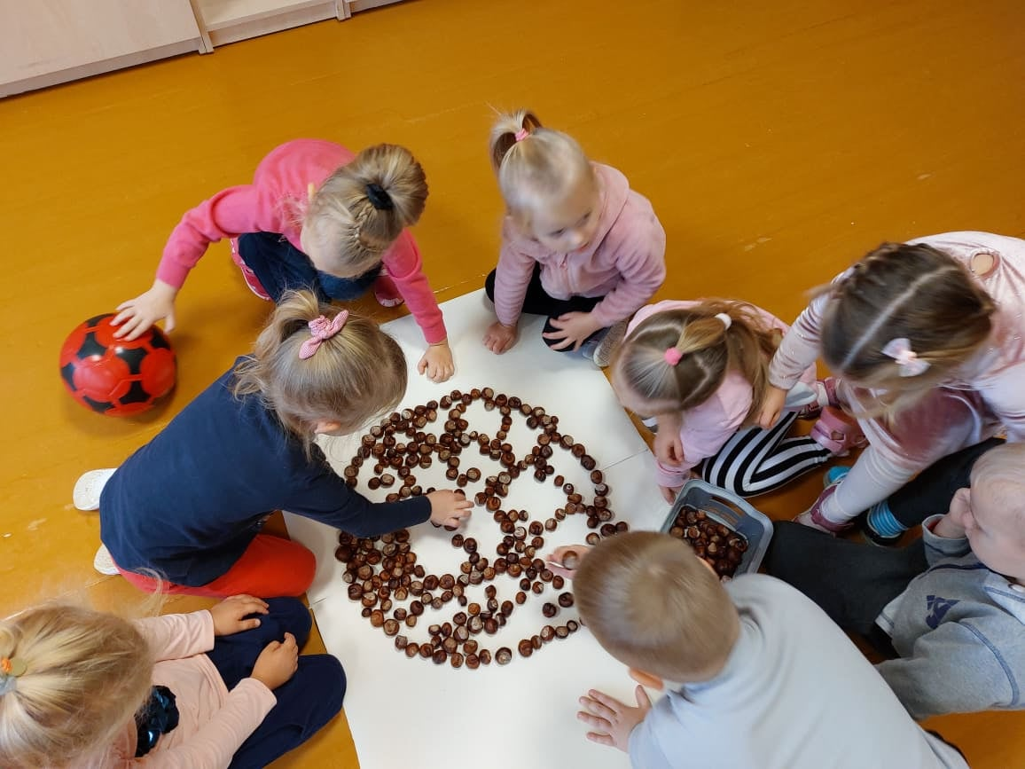

STEAM ugdymas. "Boružiukai " taip pat įsitraukė į projektą "Futboliukas". Štai kaip jie puikiai iš kaštonų kūrė futbolo kamuolį.
Mokytoja Rita

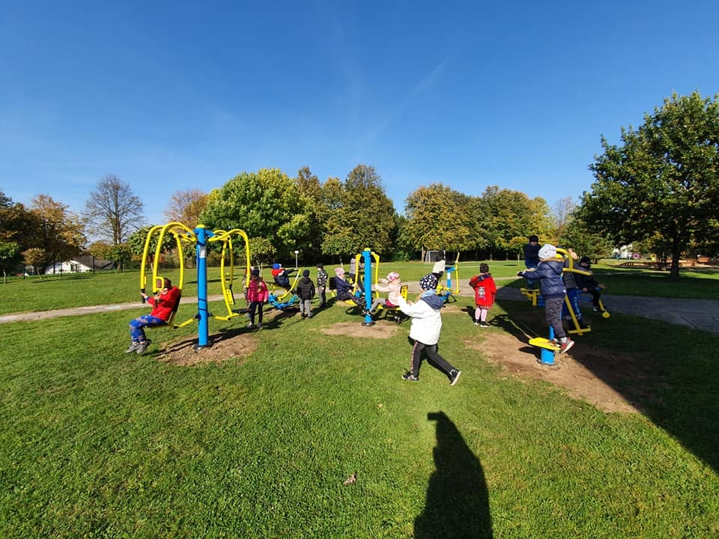

Šiuo metu pati mėgiamiausia vieta "Žibutėje". Sportuoti nori net patys mažiausieji. P. S. nebeiškentėme kol bus paklota speciali danga.

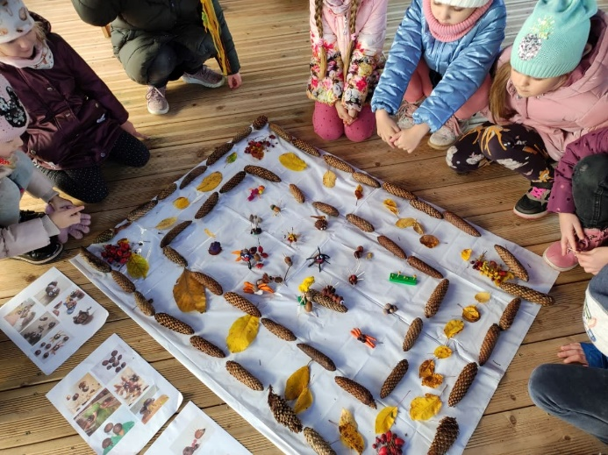
Atėję į grupę ,,Kačiukai'' rado daug kaštonų, gilių, kankorėžių, medžių lapų... Jie stebėjo, tyrinėjo gamtines medžiagas, sužinojo kaip atrodo kaštono ir medžių lapai bei vaisiai, kokie įvairūs kankorėžiai... Tada, drauge nutarėme viską išsinešti į Lauko klasę, kur vaikai atliko smagias užduotėles su kaštonais ir gilėmis, kankorėžiais, turėjome ir rudens uogų. Vaikai dėliojo iš jų figūras, darė linksmus veikėjus iš plastilino. Taip jie kūrė Rudens paveikslą. Mokytoja Aušra
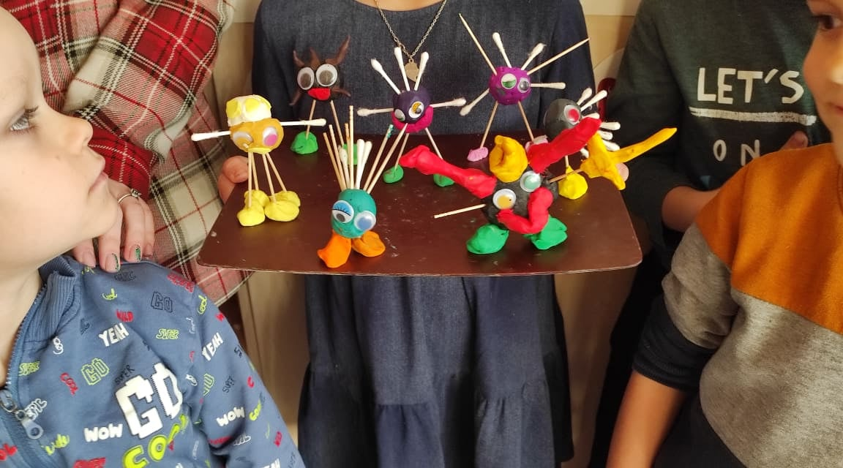
"Pelėdžiukų" grupėje svečiavosi visuomenės sveikatos specialistė Julija Antanauskienė. Ji vaikams papasakojo apie virusus, kurie sukelia įvairias ligas. Vaikai klausėsi pasakos "Kaip korono virusas atėjo į pasakų mišką". Pasiklausę pasakos vaikai pasakė, kad išvengti virusų reikia nešioti kaukes, dažnai plauti rankas, dezinfekuoti įvairius paviršius. Veiklos pabaigoje iš plastilino lipdė, konstravo "virusiuką pabaisiuką". Mokytoja Nijolė

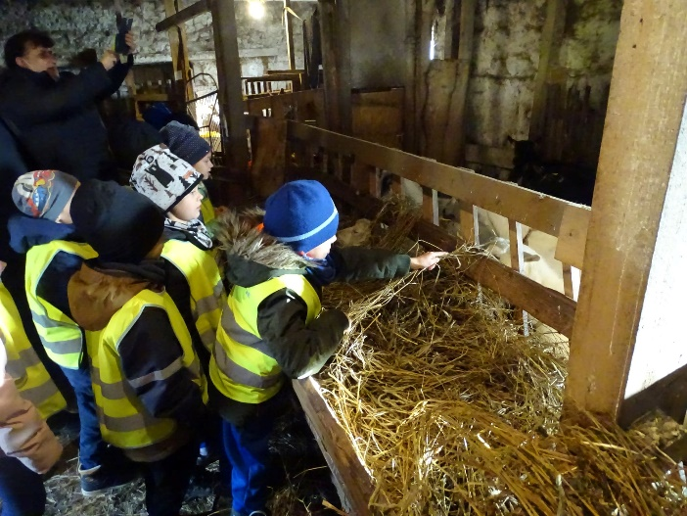
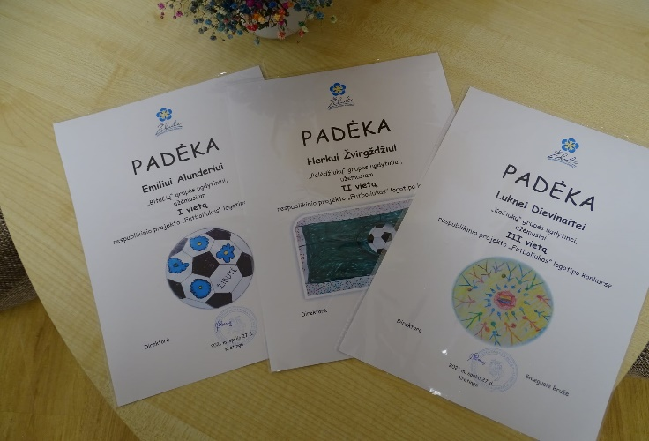
ŠVIEČIAMOJI GYVULININKYSTĖS PROGRAMA. Aplankėme Majos ir Sauliaus ožkų ūkį. https://www.facebook.com/Majos-ir-Sauliaus-O%C5%BEk%C5%B3-%C5%AAkis-104970031240873 Svetingi šeimininkai vaikus supažindino su savo ūkyje auginamomis ožkomis, avimis, veršiukais ir karvėmis. Malonioji ūkio šeimininkė Maja vaikus mokė šalia gyvulių elgtis ramiai, jų negąsdinti. Pasakojo apie jų charakterius, auginimo ypatumus. Tikrai įdomu buvo pamatyti melžiamas avis, džersių veislės karves. O vaikams labai patiko, kad visi gyvuliai turi vardus. Labai mylimi ir gerbiami gyvuliai šiame ūkyje. Išlydėdami mūsų delegaciją, šeimininkai pavaišino karvių ir ožkų pieno sūriais. Ačiū už svetingumą.

Sveikiname respublikinio projekto "Futboliukas" logotipo konkurso nugalėtojus: Emilį Alunderį (I vieta), Herkų Žvirgždį (II vieta) ir Luknę Dievinaitę (III vieta). Emilio sukurtas logotipas taps "Žibutės" "Futboliuko" projekto emblema. P.S. padėkos raštuose matote nugalėtojų sukurtus logotipus.
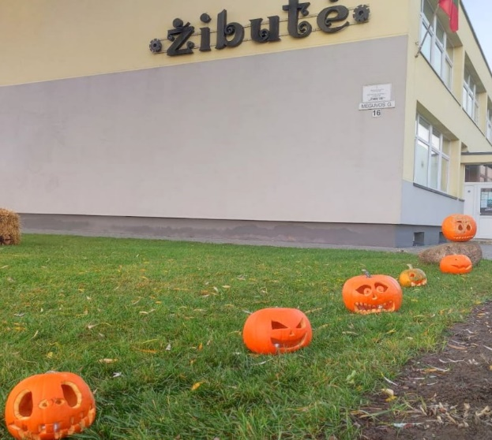
Spalio 31 d. daugelyje pasaulio šalių yra švenčiama Helovyno šventė, kuri pamažu tampa patraukli ir mūsų mažiesiems. Mūsų mokyklos ketvirtokai šiai šventei ruošėsi jau nuo pirmadienio, į klasę atnešdami išskaptuotus moliūgus - žibintus ir kas rytą džiaugėsi jų šviesa tamsioje klasėje iki pamokų pradžios. Visos savaitės laukimo šventę vainikavo ketvirtokų moliūgų - žibintų alėja, kuri tamsų penktadienio rytą pasitiko visus mokyklos ugdytinius. Mokytoja Dainora

